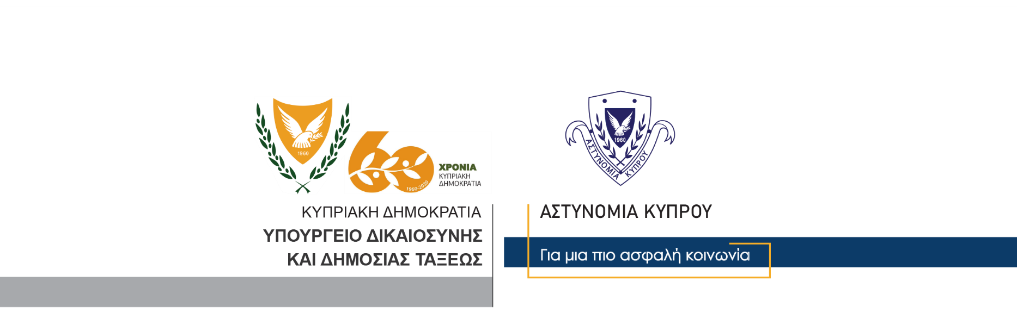

Γραφείο Τύπου
και Δημοσίων Σχέσεων

4 Νοεμβρίου, 2020
Δελτίο Τύπου 3
Σε ποινή φυλάκισης ενός μήνα και στέρηση άδειας οδηγού για τρεις μήνες καταδικάστηκε 34χρονος
Το Επαρχιακό Δικαστήριο Λάρνακας καταδίκασε σήμερα σε ποινή φυλάκισης ενός μήνα καθώς και σε στέρηση άδειας οδήγησης για τρείς μήνες, 34χρονο κάτοικο της επαρχίας Λάρνακας, αφού βρέθηκε ένοχος σε τροχαίες παραβάσεις.
Συγκεκριμένα, στις 26/10/2020, μέλη της Τροχαίας Λάρνακας ανέκοψαν για έλεγχο αυτοκίνητο που οδηγούσε ο 34χρονος. Κατά τη διάρκεια του έλεγχου, διαπιστώθηκε ότι αυτός οδηγούσε με στερημένη άδεια οδήγησης, καθώς επίσης και υπό την επήρεια αλκοόλης, αφού σε έλεγχο αλκοτέστ που υποβλήθηκε, η τελική ένδειξη ήταν 76μg αντί 22μg που είναι το ανώτατο από το Νόμο όριο.
Επίσης, από περαιτέρω έλεγχο που διενεργήθηκε, διαπιστώθηκε ότι οδηγούσε το εν λόγω όχημα χωρίς πιστοποιητικό ασφάλειας. Να σημειωθεί ότι το όχημα του 34χρονου κατακρατήθηκε στην Αστυνομική Διεύθυνση Λάρνακας, λόγω ακαταλληλότητας, αφού αυτό είχε υποστεί μηχανικές μετατροπές.

Γραφείο Τύπου

